AKADEMI BAHASA
UNIVERSITI TEKNOLOGI MALAYSIA

TAJUK TUGASAN (80%)
ULAM 1012 / UHLM 1012 BAHASA MALAYSIA KOMUNIKASI 2
(PELAJAR RUMPUN MELAYU) SEM. 1 SESI 2019/2020

Kuiz 1 (10%) – (minggu 5)

Senaraikan 20 perkataan yang sama dalam Bahasa Melayu dan Bahasa Indonesia tetapi mempunyai makna yang berbeza.

Kuiz 2 (10%) – (minggu 7)

Lihat gambar di bawah dengan teliti. Berdasarkan maklumat yang terdapat dalam gambar tersebut, tulis cerita yang panjangnya antara 50 patah perkataan.

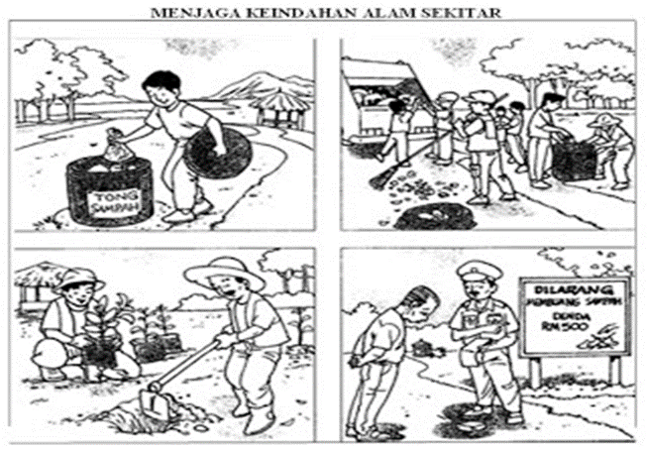

Tugasan Individu 1 (15%) - (5 muka surat) – (minggu 10)

Pilih SATU tajuk dan sediakan sebuah penulisan. Pastikan anda membuat rujukan yang tepat dalam penyediaan tugasan ini.

- Kesan-kesan penggunaan internet dan emel secara meluas.
atau
- Langkah-langkah memartabatkan Bahasa melayu.

Tugasan Individu 2 (15%) - (5 muka surat) – (minggu 12)

Sediakan sebuah penulisan berdasarkan tajuk di bawah. Pastikan anda membuat rujukan yang tepat dalam penyediaan tugasan ini.

- Usaha-usaha dalam menangani gejala negatif dalam internet.

Tugasan Berkumpulan 2 (30%) – (minggu 14)

Anda dikehendaki menyediakan sebuah penulisan laporan yang lengkap tentang perkara berikut:

- Apakah peranan utama yang dimainkan oleh Ahli Jawatankuasa Kolej dalam menjaga kebajikan pelajar antarabangsa / asing? Anda dikehendaki melakukan temubual dengan salah seorang AJK Kolej untuk mendapatkan maklumat tersebut.

- Sila sertakan 3 keping gambar sebagai bukti kajian lapangan telah dilakukan dalam laporan tersebut.

- Penulisan laporan anda hendaklah tidak lebih dari 10 muka surat.

